O papel de atributos funcionais na estruturação de comunidades de árvores em uma floresta de terra firme na Amazônia Central
MARCEL CARITÁ VAZ*; ALEXANDRE ADALARDO DE OLIVEIRA
Universidade de São Paulo, Departamento de Ecologia do Instituto de Biociências, Rua do Matão, Travessa 14, 321, 05508-900 São Paulo, SP, Brasil
* Autor para correspondência: marcel.vaz@usp.br
Parte da dissertação de mestrado do primeiro autor, Universidade de São Paulo, Instituto de Biociências, Programa de Pós-Graduação em Ecologia, São Paulo, SP, Brasil.
Functional traits role in assembling tree communities in a Central Amazonian terra firme forest

ABSTRACT
Recent focus on functional traits has promoted much progress to the understanding on how plant communities assembly. Part of this is due to the discovery of functional traits convergence and divergence. However, several authors assume that the only cause of convergence is environmental filtering and that competition may only promote divergence. Another problem in these works is that they neglect the phylogenetic relationships among the species studied. Here, we tested the above hypothesis in four pristine terra firme forests in Central Amazonia using 141 species distribution data from 47 1-ha plots. To distinguish between filtering and competition effects, we divided the environmental gradient into two main components related to soil texture and a component related to tree density. We analyzed species distributions weighted by seven vegetative traits and by phylogenetic relationships among them. We discovered that wood density converges in relation to the edaphic gradient, being greater in silty soils. Maximum height also converges, but in relation to the competition gradient, being greater in denser forests. Combination between leaf thickness, leaf resistance and maximum height creates a functional types set that diverges in relation to the edaphic gradient, what causes functional diversity to be greater in silty soils. We found evidence that environmental filtering may cause convergence as well as divergence patterns and that competition may also cause convergence patterns.

RESUMO
O recente foco em atributos funcionais propiciou grandes avanços no entendimento de como se estruturam as comunidades vegetais. Parte desse avanço se deu em função da detecção de padrões de convergência e divergência de atributos funcionais. Porém, muitos autores adotam como premissa a hipótese que a convergência de atributos se deve exclusivamente à filtragem ambiental e que a divergência de atributos só pode ser conseqüência da competição. É comum também o descuido com os efeitos da filogenia ao se interpretar os padrões observados. Neste trabalho, testamos a hipótese acima em quatro florestas primárias de terra firma na Amazônia Central analisando a distribuição de 141 espécies de árvores em 47 parcelas de 1 ha. Para separar os efeitos da filtragem e da competição, dividimos o gradiente ambiental em dois componentes relacionados à textura do solo e um componente relacionado à densidade de árvores. Analisamos a distribuição das espécies com base em sete atributos vegetativos e as relações filogenéticas entre elas. Descobrimos que a densidade da madeira converge ao longo do gradiente edáfico, sendo maior em solos siltosos. A altura máxima também converge, porém ao longo do gradiente de competição, sendo maior em matas mais densas. A combinação entre espessura foliar, resistência foliar e altura máxima forma um conjunto de tipos funcionais que diverge ao longo do gradiente edáfico, criando maior diversidade funcional em solos siltosos. Com este trabalho demonstramos que a filtragem ambiental pode causar padrões de convergência e de divergência e que a competição também pode gerar padrões de convergência.
Key words: environmental filtering, limiting similarity, functional traits, tree communities, Central Amazonia

Introdução
O modo como as comunidades vegetais são estruturadas permanece uma grande incógnita. Uma vez que a análise da composição de espécies teve uma contribuição limitada para o entendimento desse tema, tornou-se comum a análise de atributos (ditos) funcionais das espécies que compõe as comunidades (McGill et al. 2006). Esse novo paradigma funcional baseia-se na premissa de que a estratégia ecológica das espécies pode ser acessada por meio de alguns atributos chave (Violle & Jiang 2009), como a área foliar, a densidade da madeira e a altura máxima (Kraft et al. 2008). Dessa forma, conhecendo os atributos das espécies que compõe as comunidades e sabendo como a distribuição dessas espécies varia ao longo de alguns gradientes ambientais, seria possível detectar padrões mais claros de estruturação das comunidades do que aqueles proporcionados pela simples análise da composição de espécies. Padrões mais claros, por sua vez, permitiriam um teste mais rigoroso de quais os principais fatores que determinam a estruturação das comunidades.
Dois dos padrões mais estudados são a convergência, definida como a subdispersão de atributos em uma comunidade local, e a divergência, definida como a superdispersão de atributos (Pillar et al. 2009). Apesar de haver poucos estudos empíricos sobre os processos que geram esses padrões, é tomado como fato que a convergência é causada pela filtragem ambiental (Cornwell et al. 2006) e que a divergência é causada pela competição (MacArthur & Levins 1967). No entanto, essas premissas parecem não ter suporte nem da teoria clássica: usando o modelo de Lotka-Volterra em experimentos numéricos, Scheffer & van Nes (2006) demonstraram que a competição pode causar não apenas divergência, mas também convergência de atributos. Em outro estudo, Grime (2006) demonstrou que atributos relacionados à competitividade, como a altura, podem convergir em comunidades locais. Também já foi relatado que distúrbios como a abertura de clareiras são capazes de produzir divergência de atributos reprodutivos em comunidades locais (Thompson et al. 1996). Podani (2009) sugere que convergência e divergência podem ocorrer simultaneamente no mesmo local, com alguns dos atributos convergindo e outros divergindo na mesma comunidade. Pillar et al. (2009) vão além e consideram que um mesmo atributo pode convergir e divergir ao mesmo tempo ao longo de um gradiente ambiental.
Se por um lado a análise de atributos pode ajudar a desvendar padrões interessantes, por outro ela é dependente de quais atributos são escolhidos (Petchey & Gaston 2006). Um bom critério para definir quais atributos são funcionais é testar se o atributo afeta o desempenho dos indivíduos que o possuem (Violle et al. 2007). No entanto, essa definição de atributo funcional é relativa por dois motivos. O primeiro, é que um atributo pode ser funcional em uma situação ou em um ambiente e não o ser em outro. O segundo, é que o desempenho de plantas possui três componentes principais e conflitantes: crescimento, sobrevivência e reprodução (Violle et al. 2007). Um atributo, por exemplo, pode ter afetar o crescimento e não a sobrevivência (Poorter et al. 2008). Além disso, os atributos escolhidos podem estar associados entre si por ação de restrições filogenéticas, alométricas e ecológicas (Cornelissen 1999). A correlação entre os atributos pode fornecer pistas valiosas de como se estruturam as comunidades, pois antes de se perguntar se certas combinações de atributos são vantajosas em um ambiente, é preciso se perguntar quais combinações são possíveis.
Um caso bem estudado de correlação entre atributos é o espectro econômico foliar (EEF), detectado em escala global (Wright et al. 2004). O EEF representa o conjunto de estratégias de investimento nas folhas e é limitado por uma série de demandas conflitantes que impedem, por exemplo, que uma folha seja muito eficiente e ao mesmo tempo tenha uma vida útil muito longa. Na escala global, o clima explica boa parte do EEF (Wright et al. 2004), já em escalas menores o EEF varia conforme as condições ambientais locais, como a topografia (Kraft et al. 2008) e o tipo de solo (Baltzer & Thomas 2010). Em florestas tropicais, o EEF também está associado ao grau de tolerância à sombra das espécies de árvore (Poorter & Bongers 2006), que é um fator importante para a dinâmica de regeneração dessas florestas. Recentemente foi descoberta a existência de um espectro econômico da madeira (EEM) que também varia ao longo de gradientes climáticos (Chave et al. 2009). Já foi demonstrado que o EEM também varia na escala regional, como ao longo de gradientes de fertilidade do solo em florestas amazônicas (ter Steege et al. 2006). Atributos da madeira, no entanto, são conservados filogeneticamente (Chave et al. 2006) o que pode gerar um viés na interpretação de padrões no nível da comunidade.
Um erro muito comum em estudos de correlação entre atributos é não se controlar o efeito da filogenia, tratando as espécies como amostras independentes (Felsenstein 1985). A variação em um atributo funcional ao longo de um gradiente pode estar refletindo simplesmente a variação na estrutura filogenética das comunidades (Webb 2000). Assim, alguns atributos podem ser erroneamente considerados funcionais simplesmente porque são conservados filogeneticamente e não porque conferem uma vantagem em certos habitats. Felizmente, hoje há uma série de propostas metodológicas voltadas para o controle do efeito filogenético como a metodologia proposta por Pillar & Duarte (2010), que nos permite distinguir padrões de convergência, divergência e de estrutura filogenética de comunidades ao longo de gradientes ambientais.
A distinção entre os padrões gerados por convergência e divergência de atributos na escala de tempo evolutiva e ecológica é ainda muito pouco explorada em sistemas ricos em espécies, como é o caso das florestas tropicais. A floresta amazônica de terra firme está entre os ecossistemas mais produtivos da Terra (Clark et al. 2001), o que deve implicar em um papel importante da competição na estruturação de comunidades de árvores. Ao mesmo tempo, essas florestas ocupam gradientes topográficos e edáficos bem contrastantes (Laurance et al. 1999). Esses gradientes locais afetam tanto a diversidade de espécies (Laurance et al. 2010) quanto a biomassa total das comunidades (de Castilho et al. 2006), indicando o papel das condições abióticas na estruturação das comunidades. A atuação conjunta de fatores bióticos e abióticos e o grande número de espécies tornam a floresta amazônica um ótimo sistema para se testar a hipótese de que a competição gera divergência e que as restrições ambientais geram convergência de atributos funcionais. Se essa hipótese for válida, esperamos que quanto maior a densidade de árvores, maior será a dispersão dos atributos funcionais nessas comunidades. Esperamos também que haja menor dispersão de atributos em locais com solos mais arenosos.
Materiais e métodos
Área de estudo
A área de estudo compreende uma área com 1000 km² localizada cerca de 80 km a norte de Manaus, Amazonas (2º30’S, 60ºW). A região, cuja altitude varia de 50 a 100 m a.n.m., é composta de um mosaico de pasto, floresta secundária e floresta primária de terra firme. Neste local, o Projeto Dinâmica Biológica de Fragmentos Florestais do Instituto de Pesquisas Amazônicas (PDBFF-INPA) mantém algumas reservas de floresta primária intacta. Neste estudo usamos 47 parcelas de 1 ha instaladas em quatro áreas controles mantidas pelo PDBFF: nove parcelas na reserva do Cabo Frio, oito na Florestal, cinco na Gavião e 25 na Km37. As áreas controles são ocupadas por florestas de terra firme contínuas e intactas onde todas as árvores com mais de 10 cm de diâmetro à altura do peito (DAP) foram identificadas (Laurance et al. 1999, de Oliveira e Mori 1999). O clima é classificado como tropical úmido (Köppen 1948), a temperatura média anual é 26ºC e a precipitação anual varia entre 1900 e 2500 mm (Rankin-de-Merona et al. 1992). A floresta tem dossel fechado com altura média de 30 m, mas há árvores emergentes que alcançam 55 m de altura (Rankin-de-Merona et al. 1992). Entre as árvores, dominam as famílias Fabaceae, Lecythidaceae, Sapotaceae e Burseraceae (Gascon & Bierregard 2001) e, em apenas um hectare, podem ser encontradas mais de 280 espécies de árvores (de Oliveira e Mori 1999).
Espécies
Neste estudo usamos um conjunto de 141 espécies de árvores que juntas compunham 70% da área basal total de quatro hectares da reserva Cabo Frio (apêndice 1). Para cada espécie coletamos no mínimo quatro atributos vegetativos. Usamos a dominância relativa como medida de desempenho para essas 141 espécies em cada parcela de 1 ha. A dominância relativa consiste na soma da área basal de todos os indivíduos de uma espécie presentes em uma parcela dividida pela soma da área basal de todas as espécies presentes naquela mesma parcela. Para traçar as relações de parentesco entre as espécies, atribuímos às espécies nove variáveis filogenéticas categóricas baseadas nos clados da árvore filogenética gerada pelo APGIII (Bremer et al. 2009) e calculamos a similaridade filogenética (S_{F}) entre as espécies usando o índice de Gower.
Atributos vegetativos
Para cada espécie, coletamos cinco atributos foliares (área específica, área total, conteúdo de matéria seca, resistência à tração e espessura), densidade da madeira e altura máxima. Para área específica, área total, conteúdo de matéria seca e resistência à tração usamos o protocolo de Cornelissen et al. (2003). Medimos as áreas foliares totais analisando as imagens das folhas com o programa ImageJ (Rasband 2007), desconsiderando pecíolos e raques. Calculamos área foliar específica como a divisão da área das folhas pela massa seca dessas mesmas folhas; usamos uma balança eletrônica com precisão de 0,01 g. Calculamos o conteúdo de matéria seca como a divisão da massa seca de uma folha, incluindo pecíolos e raques, pela massa úmida dessa mesma folha, também incluindo pecíolos e raques. Calculamos a resistência à tração como a força necessária para romper um fragmento de folha dividido pela largura desse fragmento, que tinha em média 1 cm de largura e 2 cm de comprimento; para medir a força usamos o aparelho descrito por Hendry & Grime (1993), que possui um dinamômetro com precisão de 0,1 N; para medir a largura dos fragmentos usamos um paquímetro digital com precisão de 0,01 mm. Medimos a espessura do limbo foliar com o paquímetro, evitando as nervuras principais das folhas. Para cada espécie, coletamos folhas de pelo menos três indivíduos, dos quais coletamos ao menos cinco folhas do mais alto ramo alcançado. Portanto, os valores dos atributos foliares são as médias de pelo menos 15 folhas de pelo menos três indivíduos de cada espécie.Obtivemos a densidade da madeira das espécies a partir do trabalho de Chave et al. (2006). Enfim, consideramos a altura do maior indivíduo em DAP de cada espécie como a altura máxima que cada espécie alcança. Medimos as alturas usando uma trena a laser, mas como raramente era possível atingir o topo da copa da árvore com o feixe de laser, classificamos as alturas em intervalos de 5 m.
Gradientes
Consideramos a textura do solo e a densidade de árvores como variáveis ambientais. Utilizamos dados sobre o conteúdo dos quatro principais componentes do solo (argila, silte, areia fina e areia grossa) e a área basal de todas as árvores com mais de 10 cm de DAP em 47 parcelas de 1 ha (Laurance et al. 2010), para estimar a textura do solo e a densidade de árvores, respectivamente. As amostras de solo foram feitas até 20 cm de profundidade, em nove a treze subparcelas de 20 x 20 m. Foi feita a média dos valores do conteúdo de argila, silte, areia grossa e areia fina para cada parcela de 1 ha. Em uma análise de coordenadas principais, extraímos duas coordenadas principais que usamos separadamente como as variáveis edáficas. Como a textura do solo está correlacionada com a densidade de árvores, extraímos os resíduos das regressões entre cada variável edáfica e a densidade de árvores, gerando dois gradientes ortogonais à densidade de árvores. No caso da densidade, extraímos pelo mesmo método o efeito das duas variáveis edáficas, gerando um gradiente de densidade ortogonal às duas variáveis edáficas.
Análise exploratória
Para detectar padrões de convergência e divergência ao longo dos gradientes ambientais, usamos o mesmo procedimento adotado por Pillar & Duarte (2010). Esse procedimento consiste basicamente em se correlacionar as similaridades entre as comunidades calculadas com base em quatro informações: composição de espécies ponderada pelos atributos e pela dominância relativa (X), média dos atributos ponderada pela dominância relativa (T), variáveis ambientais (E) e estrutura filogenética (P). Neste trabalho, cada espécie correspondeu a um tipo funcional e analisamos as variáveis ambientais uma de cada vez. Analisamos os atributos isoladamente, todos juntos e em subconjuntos que maximizavam alguma das correlações entre as matrizes de similaridade obtidas. Calculamos o sinal filogenético no conjunto das espécies (ρ(BF)) como a correlação entre a matriz de similaridade das espécies com base nos seus atributos (S_{B}) e a matriz de similaridade filogenética dessas espécies (S_{F}). Consideramos como padrão de convergência (ρ(TE)) a correlação entre S_{T} e S_{E} (matrizes de similaridade baseadas em T e E, respectivamente) e consideramos como padrão de divergência (ρ(XE.T)) a correlação parcial entre S_{X} (matriz de similaridade baseada em X) e S_{E} removendo S_{T}. Portanto, se ρ(TE) é significativa, então a média ponderada dos atributos varia consistentemente ao longo do gradiente ambiental. Se ρ(XE.T) é significativa, então a dispersão dos atributos varia consistentemente ao longo do gradiente. Finalmente, para remover o sinal filogenético dos padrões de convergência calculamos a correlação parcial ρ(TE.P), que é a correlação entre S_{T} e S_{E} removendo os efeitos de S_{P} (matriz de similaridade baseada em P). Para remover o sinal filogenético dos padrões de divergência calculamos a correlação parcial entre S_{X} e S_{E} removendo os efeitos de S_{T} e de S_{P} (ρ(XE.TP)). Usamos o índice de Gower para calcular as similaridades entre as espécies e entre as comunidades. Calculamos a significância das correlações usando testes de Mantel com 10000 simulações, adotando um alfa crítico de 5%. Fizemos os testes de Mantel e a maximização das correlações no programa SYNCSA (Pillar 2000).

Estudos de caso
Analisamos separadamente os atributos que apresentaram padrões de convergência e/ou de divergência ao longo dos gradientes ambientais. Para cada atributo fizemos regressões entre as variáveis ambientais e as CWM em cada comunidade para testar os padrões de convergência encontrados. Fizemos também regressões entre o índice de entropia quadrática de Rao e as variáveis ambientais para testar os padrões de divergência encontrados. O índice de Rao é um índice de dispersão usado para se calcular diversidade funcional (Botta-Dukát 2005). Usamos o índice de Simpson e as dominâncias relativas das 141 espécies para calcular a diversidade de espécies nas comunidades ao longo do gradiente. As regressões foram feitas no programa R (R Development Core Team 2009) e os índices de diversidade no programa SYNCSA (Pillar 2000).
Resultados
O conteúdo de argila variou de 21% a 88%, o conteúdo de silte de 4% a 33%, o conteúdo de areia grossa de 4% a 48% e o conteúdo de areia fina de 1% a 16%. A reserva Cabo Frio é o local mais homogêneo e rico em silte (figura 1a). Boa parte da área da reserva do Km37 também é homogênea, com solo rico em argila e pobre em silte, porém é possível notar um gradiente crescente do conteúdo de areia em pelo menos nove parcelas (figura 1a). As parcelas das reservas Gavião e Florestal são os locais mais heterogêneos (figura 1a) tendo em média baixo conteúdo de argila, porém conteúdo intermediário de silte (figura 1a). O conteúdo de silte e o de argila estão negativamente associados (R² = 0,22, p < 0,001). Duas coordenadas principais explicaram 46% e 26% da variação dos quatro componentes do solo nas 47 comunidades de árvore (figura 1b). A primeira coordenada representa um gradiente da razão conteúdo de areia fina / conteúdo de argila, enquanto que a segunda coordenada representa a razão conteúdo de silte / conteúdo de areia grossa (figura 1b).
A densidade de árvores nas parcelas variou de 18 cm².m⁻² a 35 cm².m⁻². Na reserva Florestal as parcelas são em média as mais densas (31 ± 3 cm².m⁻²), seguidas pelas parcelas da reserva Cabo Frio (29 ± 2 cm².m⁻²), da reserva Gavião (26 ± 3 cm².m⁻²) e pelas parcelas da reserva do Km37 (21 ± 2 cm².m⁻²). A densidade de árvores está negativamente associada ao conteúdo de argila (R² = 0,20, p < 0,002, figura 2a) e positivamente associada ao conteúdo de silte (R² = 0,64, p < 0,001, figura 2b).
Dentre os atributos analisados, apenas a altura máxima apresentou sinal filogenético (ρ(BF) = 0,08, p = 0,04, tabela 1). A área foliar específica está negativamente associada ao conteúdo de matéria seca (R² = 0,10, p < 0,001), à resistência (R² = 0,20, p < 0,001) e à espessura foliares (R² = 0,24, p < 0,001). O conteúdo de matéria seca, por sua vez, está associado positivamente à resistência foliar (R² = 0,07, p = 0,001) e à densidade da madeira (R² = 0,09, p = 0,01). A resistência foliar está associada positivamente à espessura foliar (R² = 0,10, p < 0,001). Classificamos as 141 espécies em cinco tipos adotando-se um nível de corte de 70% de similaridade (figuras 3a e 3b). Três eixos principais gerados pela análise de coordenadas principais explicaram juntos 42% na variação dos atributos entre as espécies (figuras 3a e 3b).
Nenhum dos atributos analisados apresentou padrão de divergência ou convergência ao longo do gradiente de argila e areia, representado pela primeira coordenada principal (tabela 1). No gradiente de silte e areia grossa, representado pela segunda coordenada principal, encontramos evidências de convergência da densidade da madeira (ρ(TE) = 0,18, p = 0,003, tabela 1) e divergência do subconjunto de atributos formado por resistência e espessura foliares e altura máxima (ρ(XE.T) = 0,10, p = 0,03, tabela 1). No gradiente de densidade de árvores apenas altura máxima convergiu (ρ(TE) = 0,11, p = 0,04, tabela 1). Nos três casos, quando removemos o efeito da filogenia, as correlações permaneceram constantes ou aumentaram.
A CWM das 141 espécies em cada parcela de 1 ha está negativamente associada ao conteúdo de silte (R² = 0,15, p < 0,01 , figura 2c) e a CWM da altura máxima está positivamente associada à densidade de árvores (R² = 0,12 ; p = 0,02, figura 2d). O índice de diversidade de Simpson está positivamente associado ao conteúdo de silte (R² = 0,32, p < 0,001, figura 2e) e o índice de Rao, calculado com base na resistência foliar, na espessura foliar e na altura máxima também está positivamente associado ao conteúdo de silte (R² = 0,19, p = 0,002, figura 2f). A análise de coordenadas principais das 47 comunidades gerou dois eixos que explicam 85% da variação na composição pesada pela dominância relativa e pelos atributos das 141 espécies (figura 3c). A projeção dessas espécies no mesmo espaço de ordenação das comunidades revela como os tipos determinam a composição das comunidades (figura 3d).
Discussão
Encontramos no local de estudo forte relação entre os gradientes abióticos e o gradiente biótico, especialmente entre os conteúdos de argila e silte do solo e a densidade de árvores. Solos muito argilosos, como o solo de boa parte da reserva do Km37, têm grande capacidade de campo, porém a quantidade de água disponível para as plantas é reduzida devido à forte ligação entre as moléculas de água e as partículas de argila (Lambers et al. 2008). Solos arenosos representam o outro extremo, pois apesar de a maior parte da água contida no solo estar disponível para as plantas ela é drenada muito rapidamente (Lambers et al. 2008). Solos siltosos, com textura intermediária, como o solo da reserva Cabo Frio, conteriam maior quantidade de água disponível para as plantas (Lambers et al. 2008). Se a disponibilidade de água no solo pode limitar o crescimento das plantas (Lambers et al. 2008), então faz sentido que em solos com maior conteúdo de silte a densidade de árvores em média seja maior (figura 2b) do que em solos muito argilosos (figura 2a).
Além da densidade, a diversidade de espécies de árvores também é maior em solos com maior conteúdo de silte (figura 2e). O efeito da textura do solo sobre a diversidade poderia ser explicado pela quantidade de água disponível para as plantas: quanto menor a quantidade de água disponível no solo, menor o número de espécies de árvore capazes de se estabelecer nesse local (Wright 2002). A textura do solo, portanto, poderia atuar como um filtro ecológico, selecionando espécies mais ou menos adaptadas à seca. Apesar da elevada precipitação média anual da região, a seleção de espécies mais resistentes à seca é possível devido a eventuais períodos de seca fisiológica causados por fenômenos climáticos como o El Niño (Williamson et al. 2000).
É intrigante que o conteúdo de argila aparentemente não tenha um papel relevante na diversidade de espécies e na estruturação das comunidades, ao contrário do conteúdo de silte (figuras 2b e 2f e tabela 1). A argila é o componente do solo com maior capacidade de reter nutrientes essenciais para as plantas (Eyre 1968), como o fósforo, que é um dos fatores mais limitantes em solos antigos e altamente lixiviados (Lambers et al. 2008) como é o caso da Amazônia Central (Eyre 1968). A explicação pode estar novamente na água, mas desta vez no seu excesso. Solos muito argilosos são pouco permeáveis (Eyre 1968) e as conseqüências disso vão depender basicamente da topografia do terreno. Na área de estudo, a razão conteúdo de argila / conteúdo de areia está positivamente associada à altitude (de Castilho et al. 2006) e negativamente associada à inclinação do terreno (Laurance et al. 1999), o que quer dizer que o solo é argiloso nos platôs e arenoso nos baixios. Disto pode-se concluir que, mesmo tendo maior capacidade de reter nutrientes, o solo pouco permeável dos platôs é constantemente lavado pela água das chuvas, o que o empobrece. No caso dessas florestas, a maior parte dos nutrientes está no componente orgânico do solo (Eyre 1968), que por ser o mais superficial está mais sujeito à lavagem. Os baixios, por sua vez, apesar de possuírem boa drenagem e receberem os nutrientes lavados do platô, sofrem com o encharcamento do solo, pois recebem a água das chuvas de grandes áreas ao redor. A saturação de água no solo pode inviabilizar o estabelecimento de espécies não adaptadas à baixa concentração de oxigênio no solo causada pelo alagamento (Lambers et al. 2008). Portanto, a interação entre textura e topografia pode explicar porque os gradientes de argila e areia não afetam a diversidade de espécies, ao contrário do gradiente de silte.
Os conteúdos de argila e de silte estão negativamente associados, mas quando analisamos o gradiente de silte detectamos um claro padrão de convergência: locais com menor conteúdo de silte são ocupados por espécies com maior densidade da madeira. Esse resultado está de acordo com a hipótese de que filtros ambientais seriam responsáveis pela convergência de atributos nas comunidades. A densidade da madeira é um reflexo da taxa de crescimento da árvore: quanto mais lento o crescimento, maior a densidade da madeira (Poorter et al. 2008). A taxa de crescimento média de uma espécie, por sua vez, está relacionada à tolerância dessa espécie à seca, inundação ou baixa disponibilidade de luz e nutrientes (Lambers et al. 2008). O conteúdo de silte, portanto, atuaria como um filtro ecológico capaz de estruturar a comunidade de árvores.
Ao contrário do que previa nossa hipótese original, o ambiente também é capaz de causar divergência de atributos nas comunidades. Espessura e resistência da folha e altura máxima, quando analisadas em conjunto, mostram um padrão de divergência ao longo do gradiente relacionado ao conteúdo de silte (figuras 3c e 3d e tabela 1). Se considerarmos cada espécie como um ponto em um espaço tridimensional formado por esses três atributos, teremos que quanto maior o conteúdo de silte no solo, maior a dispersão dos pontos no espaço, o que é mensurado pelo índice de entropia quadrática de Rao (figura 2f). O surgimento desse padrão requer a possibilidade de haver vários picos adaptativos (Scheffer & van Nes 2006), o que deve ocorrer em locais menos restritivos (Cornwell et al. 2006). Locais com maior conteúdo de silte, portanto, possibilitariam a viabilidade de um maior número de combinações de atributos, que podemos chamar de tipos funcionais. Mas apenas a riqueza de tipos funcionais não é suficiente para explicar o padrão de repulsão entre esses tipos: é preciso haver a exclusão de tipos intermediários.
Distúrbios como a abertura de clareiras podem causar a divergência de atributos associados às estratégias de regeneração (Thompson et al. 1996), como é o caso da espessura e resistência da folha e da altura máxima. A espessura e a resistência da folha estão associadas ao nível de exposição à luz: espécies esclerofilas são mais adaptadas a ambientes intensamente iluminados (Lambers et al. 2008) como as clareiras. Espécies com maior altura máxima têm maior taxa de crescimento (Poorter et al. 2008) e são favorecidas em clareiras (Poorter & Bongers 2006). Por outro lado, espécies de crescimento rápido têm maior taxa de mortalidade na sombra (Poorter & Bongers 2006). Essa demanda conflitante entre crescimento rápido em clareiras e sobrevivência no sub-bosque gera um espectro contínuo de estratégias de regeneração (Wright 2002), porém os ótimos adaptativos ao longo desse contínuo dependerão da dinâmica de abertura de clareiras do local. Taxas baixas de abertura de clareiras selecionariam apenas as estratégias mais extremas, o que explicaria o padrão de divergência de estratégias encontrado ao longo do gradiente de silte. Como os solos siltosos são menos restritivos, é razoável supor que seja menor a mortalidade de árvores e que, conseqüentemente, seja menor também a taxa de abertura de clareiras.
Demonstramos que a competição, representada pela densidade de árvores, não é o único fator responsável pela divergência de atributos funcionais em comunidades de árvores. Nessas florestas, ao contrário, a competição mostrou-se responsável pela convergência da altura máxima nas comunidades (figura 2d). A altura máxima é um atributo conservado filogeneticamente (tabela 1), o que indica que houve uma pressão seletiva para que os táxons se especializassem em ocupar determinados estratos verticais da floresta. Como a maior parte do conjunto de espécies tem altura máxima em torno de 30 m, justamente a altura média do dossel nas florestas estudadas (Ranking-de-Merona et al. 1992), conclui-se que essas espécies de árvore convergiram evolutivamente para ocupar os estratos mais altos da floresta. Alcançar o dossel significa receber uma maior quantidade de luz, o que resulta em mais energia para crescer, produzir frutos e sementes e se defender de inimigos naturais. Não é estranho, portanto, que a maior parte da biomassa vegetal em um floresta seja composta por espécies de dossel (figura 2d). No entanto, o melhor desempenho das espécies de dossel não é capaz de explicar sozinho a convergência da altura máxima em locais mais densos.
O melhor desempenho das espécies altas nos locais mais densos pode ser explicado pela relação positiva entre altura máxima e taxa de crescimento (Poorter et al. 2008). Espécies com crescimento rápido retiram nutrientes do solo mais rapidamente do que espécies de crescimento lento (Lambers et al. 2008). Sabendo que a maior parte dos nutrientes é liberada aos poucos pela decomposição da matéria orgânica na superfície do solo (Eyre 1968), leva vantagem a planta que retirar mais rapidamente os nutrientes que chegam ao solo. Esse é um exemplo de como a competição pode levar à convergência de atributos funcionais.
Neste trabalho demonstramos como é frágil a premissa de que filtragem ambiental só pode causar convergência e de que competição só causa divergência de atributos funcionais. Outro ponto problemático são as tentativas de se interpretar sistemas complexos como as florestas a partir dos efeitos isolados da filtragem ambiental e da competição. Pelo menos no caso das árvores, que alteram drasticamente o ambiente físico abaixo de suas copas (Eyre 1968), não faz sentido interpretar padrões causados por fatores abióticos sem levar em conta que as próprias árvores atuam como filtros ambientais. Para compreender as comunidades formadas por organismos que alteram fisicamente o ambiente, como as florestas (Tokeshi 1999), é preciso enxergar as árvores ao mesmo tempo como causa e efeito das condições ambientais.
As conclusões tomadas até aqui foram embasadas em padrões de estruturação das comunidades observados em uma escala regional e causados por atributos vegetativos das principais espécies de árvores que compõem essas florestas. Ainda restam muitas perguntas como o papel de atributos reprodutivos na limitação da dispersão dessas espécies e, portanto, em padrões de auto-correlação espacial das comunidades. Outra questão interessante é saber se os mesmos padrões se repetem em uma escala espacial menor ou maior, pois os diferentes processos ecológicos em geral atuam em diferentes escalas (Kraft et al. 2008, Baltzer & Thomas 2010). Finalmente, é fundamental usar outros aspectos do desempenho das espécies, como número de indivíduos e taxas de mortalidade e de recrutamento, que podem ser afetados por outros atributos (Violle et al. 2007).
Agradecimentos
Ao Instituto Inter-Americano de Pesquisas em Mudanças Globais (IAI) e à da Coordenação de Aperfeiçoamento Pessoal de Nível Superior (CAPES) pelo apoio financeiro; ao PDBFF-INPA e ao Instituto de Biociências da Universidade de São Paulo (IB-USP) pelo apoio logístico; a M. S. Silva e L. L. Montero pela ajuda em campo; a K. Harms, J. Chave, W. Laurance e A. Vicentini pela disponibilização dos dados de solo, densidade da madeira, área basal e identificação das espécies e a G. Frey e T. L. L. Carmo pela revisão do manuscrito.
Referências bibliográficas
BALTZER, J.L. & THOMAS, S.C. 2010. A second dimension to the leaf economics spectrum predicts edaphic habitat association in a tropical forest. Plos One 5:e13163.
BOTTA-DUKÁT, Z. 2005. Rao’s quadratic entropy as a measure of functional diversity based on multiple traits. Journal of Vegetation Science 16:533-540.
BREMER, B., BREMER, K., CHASE, M.W., FAY, M.F., REVEAL, J.L., SOLTIS, D.E., SOLTIS, P.S. & STEVENS, P.F. 2009. An update of the Angiosperm Phylogeny Group classification for the orders and families of flowering plants: APGIII. Botanical Journal of the Linnean Society 161:105-121.
CHAVE, J.C., MULLER-LANDAU, H.C., BAKER, T.R., EASDALE, T.A., TER STEEGE, H. & WEBB, C.O. 2006. Regional and phylogenetic variation of wood density across 2,456 neotropical tree species. Ecological Applications 16:2356-2367.
CHAVE, J.C., COOMES, D., JANSEN, S., LEWIS, S., SWENSON, N.G. & ZANNE, A.E. 2009. Towards a worldwide wood economics spectrum. Ecology Letters 12:351-366.
CLARK, D.A., BROWN, S., KICKLIGHTER, D.W., CHAMBERS, J.Q., THOMLINSON, J.R., NI, J. & HOLLAND, E.A. 2001. Net primary production in tropical forests: an evaluation and synthesis of existing field data. Ecological Applications 11:371-384.
CORNELISSEN, J.H.C. 1999. A triangular relationship between leaf size and seed size among woody species: allometry, ontogeny, ecology and taxonomy. Oecologia 118:248-255.
CORNELISSEN, J.H.C., LAVOREL, S., GARNIER, E., DÍAZ, S., BUCHMANN, N., GURVICH, D.E., REICH, P.B., TER STEEGE, H., MORGAN, H.D., VAN DER HEIJDEN, M.G.A., PAUSAS, J.G. & POORTER, H. 2003. A handbook of protocols for standardised and easy measurement of plant functional traits worldwide. Australian Journal of Botany 51:335-380.
CORNWELL, W.K., SCHWILK, D.W. & ACKERLY, D.D. 2006. A trait-based test for habitat filtering: convex hull volume. Ecology 87:1465-1471.
DE CASTILHO, C.V., MAGNUSSON, W.E., DE ARAÚJO, R.N.O., LUIZÃO, R.C.C., LUIZÃO, F.J., LIMA, A.P. & HIGUCHI, N. 2006. Variation in aboveground tree live biomass in a central Amazonian Forest: Effects of soil and topography. Forest Ecology and Management 234:85-96.
DE OLIVEIRA, A.A. & MORI, S.A. 1999. A central Amazonian terra firme Forest. I. High tree species richness on poor soils. Biodiversity and Conservation 8:1219-1244.
EYRE, S.R. 1968. Vegetation and soils: a world picture. Aldine Publishing Company, Chicago.
FELSENSTEIN, J. 1985. Phylogenies and the comparative method. American Naturalist 125:1-15.
GASCON, C. & BIERREGAARD, R.O. 2001. The biological Dynamics of forest fragments Project: the study site, experimental design, and research activity. In Lessons from Amazonia: The ecology and conservation of a fragmented forest (BIERREGAARD, R.O., GASCON, C., LOVEJOY, T.E. & MESQUITA, R., eds.). Yale University Press, New Haven, p.31-46.
GRIME, J.P. 2006. Trait convergence and trait divergence in herbaceous plant communities: mechanisms and consequences. Journal of Vegetation Science 17:255-260.
HENDRY, G.A.F. & GRIME, J.P. 1993. Methods in comparative plant ecology: a laboratory manual. Chapman & Hall, London.
KÖPPEN, W. 1948. Climatologia. Fondo Cultura Economica, Cidade do México.
KRAFT, N.J.B., VALENCIA, R. & ACKERLY, D.D. 2008. Funtional traits and niche-based tree community assembly in an Amazonian Forest. Science 322:580-582.
LAMBERS, H., CHAPIN, F.S. & PONS, T.L. 2008. Plant physiological ecology. Springer, New York.
LAURENCE, W. F., FEARNSIDE, P.M., LAURANCE, S.G., DELAMONICA, P., LOVEJOY, T.E., RANKIN-DE-MERONA, J.M., CHAMBERS, J.Q. & GASCON, C. 1999. Relationship between soils and Amazon forest biomass: a landscape-scale study. Forest Ecology and Management 118:127-138.
LAURANCE, S.G., LAURENCE, W. F., ANDRADE, A., FEARNSIDE, P.M., HARMS, K.E., VICENTINI, A. & LUIZÃO, R.C.C. 2010. Influence of soils and topography on Amazonian tree diversity: a landscape-scale study. Journal of Vegetation Science 21:96-106.
MACARTHUR, R. & LEVINS, R. 1967. The limiting similarity, convergence, and divergence of coexisting species. American Naturalist 101:377-385.
MCGILL, B.J., ENQUIST, B.J., WEIHER, E. & WESTOBY, M. 2006. Rebuilding community ecology from functional traits. Trends in Ecology and Evolution 21:178-185.
PETCHEY, O.L. & GASTON, K.J. 2006. Functional diversity: back to basics and looking forward. Ecology Letters 9:741-758.
PILLAR, V.D. 2000. SYNCSA: software for character-based community analysis. UFRGS, Porto Alegre.
PILLAR, V.D., DUARTE, L.D.S., SOSINSKI, E.E. & JONER, F. 2009. Discriminating trait-convergence and trait divergence assembly patterns in ecological community gradients. Journal of Vegetation Science 20:334-348.
PILLAR, V.D. & DUARTE, L.D.S. 2010. A framework for metacommunity analysis of phylogenetic structure. Ecology Letters 13:587-596.
PODANI, J. 2009. Convex hulls, habitat filtering, and functional diversity: mathematical elegance versus ecological interpretability. Community Ecology 10:244-250.
POORTER, L. & BONGERS, F. 2006. Leaf traits are good predictors of plant performance across 53 rain forest species. Ecology 87:1733-1743.
POORTER, L., WRIGHT, S.J., PAZ, H., ACKERLY, D.D., CONDIT, R., IBARRA-MANRÍQUEZ, G., HARMS, K.E., LICONA, J.C., MARTÍNEZ-RAMOS, M., MAZER, S.J., MUELLER-LANDAU, H.C., PEÑA-CLAROS, M., WEBB, C.O. & WRIGHT, I.J. 2008. Are functional traits good predictors of demographic rates? Evidence from five neotropical forests. Ecology 89:1908-1920.
RANKIN-DE-MERONA, J.M., PRANCE, G.T., HUTCHINGS, R.W., SILVA, M.F., RODRIGUES, W.A. & UEHLING, M.E. 1992 Preliminar results of a large-scale tree inventory of upland rain forest in the central Amazon. Acta Amazônica, 22:493-534.
RASBAND, W.S. 2007. ImajeJ. , version 1.42q. National Institute of Health, USA.
R DEVELOPMENT CORE TEAM. 2009. R: a language and environment for statistical computing. R Foundation for Statistical Computing, Vienna.
SCHEFFER, M. & VAN NES, E.H. 2006. Self-organized similarity, the evolutionary emergence of groups of similar species. Proceedings of the National Academy of Sciences 103:6230-6235.
TER STEEGE, H., PITMAN, N.C.A., PHILLIPS, O.L., CHAVE, J., SABATIER, D., DUQUE, A., MOLINO, J.F., PRÉVOST, M.F., SPICHIGER, R., CASTELLANOS, H., VON HILDEBRAND, P. & VÁSQUEZ, R. 2006. Continental-scale patterns of canopy tree composition and function across Amazonia. Nature 443:444-447.
THOMPSON, K., HILLIER, S.H., GRIME, J.P., BOSSARD, C.C. & BAND, S.R. 1996. A functional analysis of a limestone grassland community. Journal of Vegetation Science 7:371-380.
TOKESHI, M. 1999. Species coexistence: ecological and evolutionary perspectives. Blackwell Science, Oxford.
VIOLLE, C., NAVAS, M.L., VILE, D., KAZAKOU, E., FORTUNEL, C., HUMMEL, I. & GARNIER, E. 2007. Let the concept of trait be functional! Oikos 116:882-892.
VIOLLE, C. & JIANG, L. 2009. Towards a trait-based quantification of species niche. Journal of Plant Ecology 2:87-93.
WEBB, C.O. 2000. Exploring the phylogenetic structure of ecological communities: an example for rain forest trees. American Naturalist 156:145-155.
WILLIAMSON, G.B., LAURANCE, W.F., DE OLIVEIRA, A.A., DELAMONICA, P., GASCON, C., LOVEJOY, T.E. & POHL, L. 2000. Amazonian tree mortality during the 1997 El Niño Drought. Conservation Biology 14:1538-1542.
WRIGHT, I.J., REICH, P.B., WESTOBY, M., ACKERLY, D.D., BARUCH, Z., BONGERS, F., CAVENDER-BARES, J., CHAPIN, T., CORNELISSEN, J.H.C., DIEMER, M., FLEXAS, J., GARNIER, E., GROOM, P.K., GULIAS, J., HIKOSAKA, K., LAMONT, B.B., LEE, T., LEE, W., LUSK, C., MIDGLEY, J.J., NAVAS, M.L., NIINEMETS, U., OLEKSYN, J., OSADA, N., POORTER, H., POOT, P., PRIOR, L., PYANKOV, V.I., ROUMET, C., THOMAS, S.C., TJOELKER, M.G., VENEKLAAS, E.J. & VILLAR, R. 2004. The worldwide leaf economics spectrum. Nature 428:821-827.
WRIGHT, S.J. 2002. Plant diversity in tropical forests: a review of mechanisms of species coexistence. Oecologia 130:1-14.
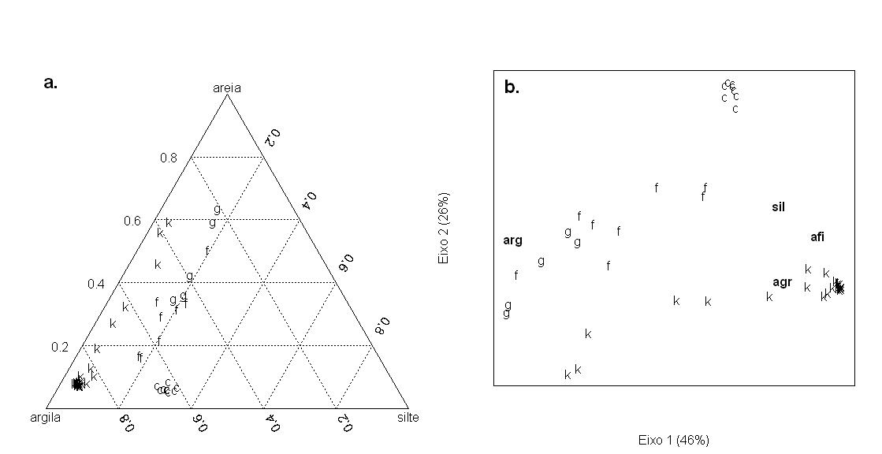
Figura 1. Similaridade entre as 47 parcelas de 1 ha nas reservas do Projeto Dinâmica Biológica de Fragmentos Florestais (c: Cabo Frio, f: Florestal, g: Gavião e k: Km37) de acordo com (a) a textura do solo, medida em porcentagem de areia, silte e argila, e (b) de acordo com os dois principais eixos gerados por uma análise de coordenadas principais usando os conteúdos de argila (arg), silte (sil), areia fina (afi) e areia grossa (agr) de cada parcela.

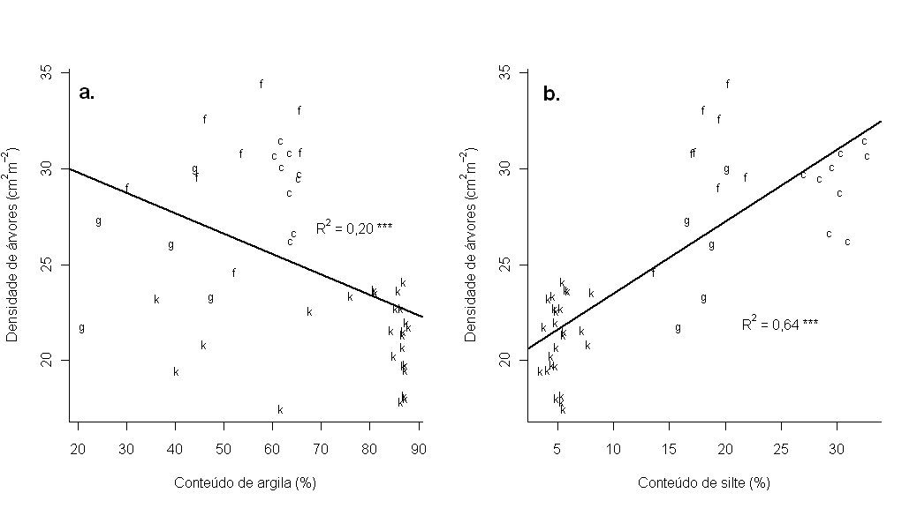
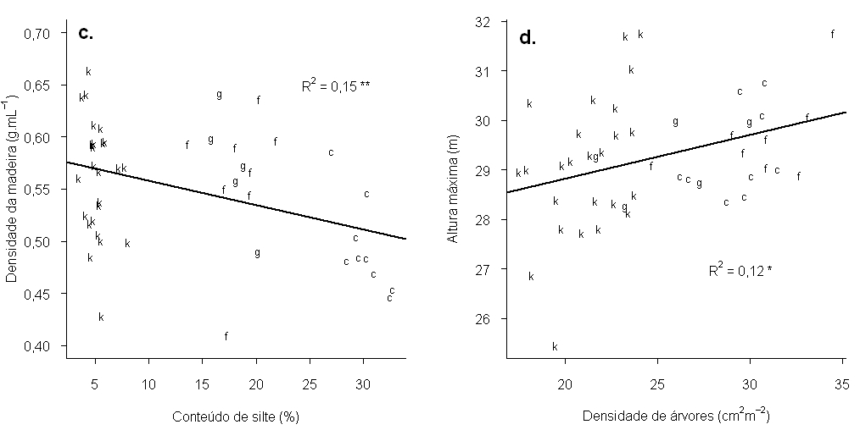
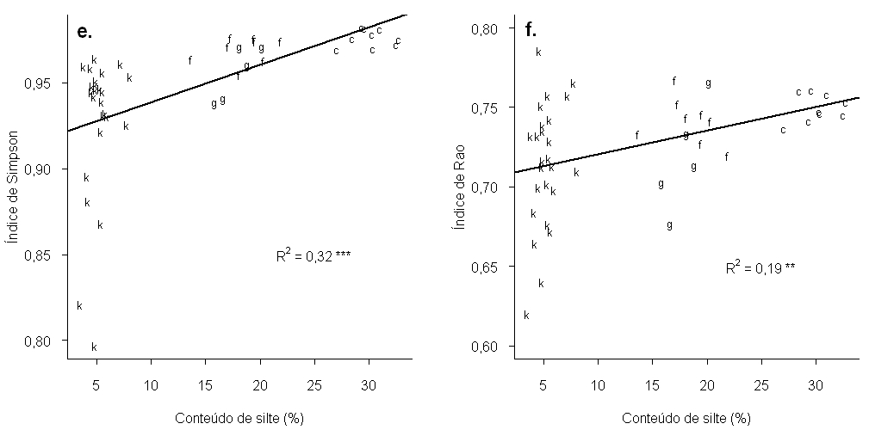
Figura 2. Relações entre textura do solo, densidade de árvores e as características de 47 comunidades de árvore em quatro reservas do Projeto Dinâmica Biológica de Fragmentos Florestais em Manaus (c: Cabo Frio, f: Florestal, g: Gavião e k: Km37). Os gráficos mostram o coeficiente de determinação (R²) e a reta resultante das regressões entre o conteúdo de argila (a) e de silte (b) e a densidade de árvores (soma da área basal de todas as árvores em uma parcela de 1 ha); das regressões entre a densidade da madeira (c) e a altura máxima (d) (médias ponderadas pela dominância relativa de 141 espécies de árvore em cada comunidade) e o conteúdo de silte e a densidade de árvores, respectivamente; e das regressões entre o índice de diversidade de espécies de Simpson (e) e o índice de entropia quadrática de Rao (f) e o conteúdo de silte. Apenas regressões significativas estão representadas (* p < 0,05; ** p < 0,01; ***p < 0,001).
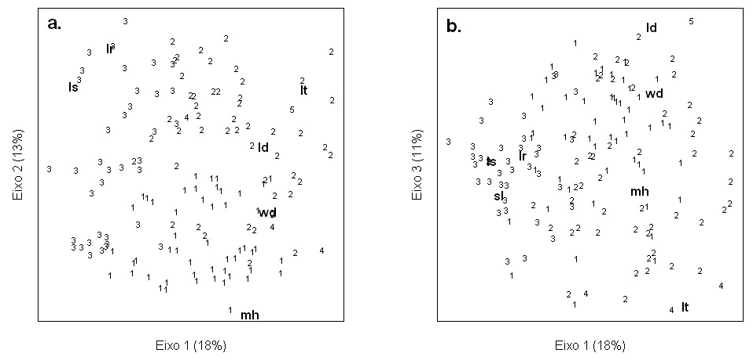
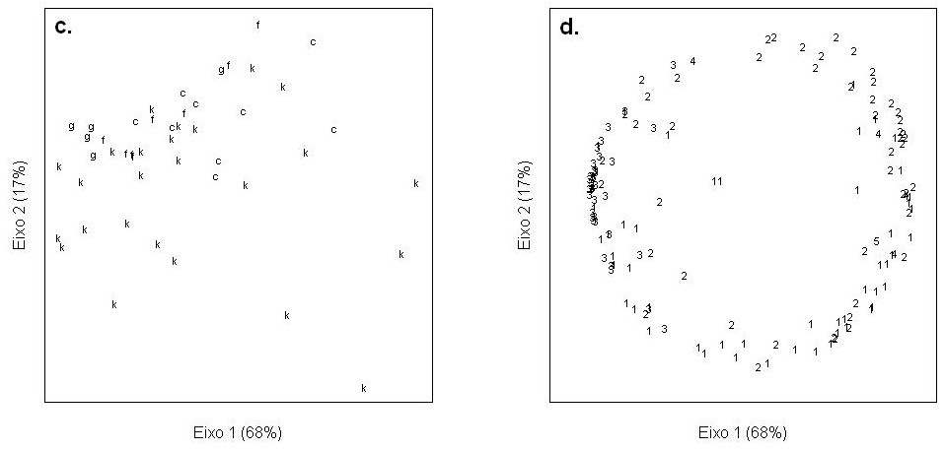
Figura 3. Similaridade entre as espécies com base em seus atributos (a,b) e entre as comunidades com base na composição de espécies (c,d). Os gráficos (a) e (b) mostram os três principais eixos gerados pela análise de coordenadas principais de 141 espécies em função de sete atributos vegetativos (sl: área foliar específica, ls: área foliar total, ld: conteúdo de matéria seca foliar, lr: resistência foliar, lt: espessura foliar, mh: altura máxima e wd: densidade da madeira). Classificamos as espécies em cinco tipos por meio de uma análise de agrupamento usando o método de ligação completa e uma similaridade de corte de 70%. O gráfico (c) mostra os dois principais eixos gerados pela análise de coordenadas principais de 47 comunidades de árvore de quatro reservas do Projeto Dinâmica Biológica de Fragmentos Florestais (c: Cabo Frio, f: Florestal, g: Gavião e k: Km37) em função da composição de 141 espécies pesada pela dominância relativa e pelos atributos dessas espécies. O gráfico (d) mostra a projeção das 141 espécies classificadas em cinco tipos nos mesmos eixos do gráfico (c). Calculamos a similaridade entre as espécies usando o índice de Gower e a similaridade das comunidades usando o coeficiente de correlação.

Tabela 1. Sinal filogenético no conjunto de espécies (ρ(BF)) e os padrões de convergência (ρ(TE.P)) e divergência (ρ(XE.TP) de sete atributos vegetativos, descontando o efeito filogenético, em 47 comunidades de árvore ao longo de dois gradientes edáficos e de um gradiente de densidade de árvores em uma floresta de terra firme na Amazônia Central.
 | Sinal filogenético | Gradiente edáfico 1 |  | Gradiente edáfico 2 |  | Gradiente de densidade
Atributos | BF | TE.P | XE.TP | TE.P | XE.TP | TE.P | XE.TP
Área foliar específica (sl) | 0,01 | 0,01 | 0,17 | -0,02 | -0,02 | -0,03 | -0,02
Área foliar total (ls) | 0,10 | -0,04 | 0,02 | 0,01 | 0,06 | 0,08 | 0,05
Massa seca foliar (ld) | 0,01 | -0,04 | 0,16 | -0,06 | 0,01 | -0,02 | -0,11
Resistência foliar (lr) | 0,10 | -0,01 | 0,16 | -0,03 | -0,02 | -0,03 | 0,05
Espessura foliar (lt) | 0,02 | -0,11 | 0,17 | 0,04 | 0,01 | 0,07 | -0,05
Altura máxima (mh) | 0,08** | 0,05 | -0,06 | 0,04 | -0,04 | 0,12** | -0,12
Densidade da madeira (wd) | 0,02 | -0,05 | 0,05 | 0,18*** | -0,12 | -0,03 | -0,07
lr lt mh § | 0,08** | -0,02 | 0,03 | -0,01 | 0,13** | 0,04 | 0,01
Todos | 0,09** | -0,04 | 0,03 | 0,02 | 0,01 | 0,10 | -0,04
§ Subconjunto de atributos que maximizou ρ(XE.T) no gradiente edáfico 2.
**α = 0,05, ***α = 0,01.

Apêndice 1. Conjunto das 141 espécies com maior dominância relativa na reserva do Cabo Frio identificadas pelo Projeto de Dinâmica Biológica de Fragmentos Florestais em uma floresta de terra firme intacta 80 km a norte de Manaus, Amazonas.
Família | Espécie
Anisophylleaceae | Anisophyllea manausensis Pires & W. A. Rodrigues
Annonaceae | Bocageopsis multiflora (Mart.) R. E. Fries
 | Duguetia echinophora R. E. Fries
 | Duguetia manausensis Maas & Boon
 | Fusaea longifólia (Aubl.) Saff.
 | Onychopetalum amazonicum R. E. Fries
 | Unonopsis duckei R. E. Fries
Apocynaceae | Aspidosperma oblongum A. DC.
 | Geissospermum argenteum Woodson
Arecaceae | Oenocarpus bacaba Mart.
Burseraceae | Protium altsonii Sandwith
 | Protium apiculatum Swart
 | Protium decandrum (Aubl.) Marchand
 | Protium guianense (Aubl.) Marchand
 | Protium hebetatum Daly
 | Protium sagotianum Marchand
 | Protium tenuifolium (Engl.) Engl.
Caryocaraceae | Caryocar pallidum A. C. Smith
 | Caryocar villosum (Aubl.) Pers.
Chrysobalanaceae | Couepia excelsa Ducke
 | Couepia longipendula Pilger
 | Licania caudata Prance
 | Licania heteromorpha Benth.
 | Licania impressa Prance
Combretaceae | Buchenavia grandis Ducke
Elaeocarpaceae | Sloanea eichleri K. Schum.
 | Sloanea floribunda Spruce ex Benth.
Euphorbiaceae | Conceveiba hostmannii Benth.
 | Glycydendron amazonicum Ducke
 | Hevea guianensis Aubl.
 | Pausandra macropétala Ducke
Fabaceae | Bocoa viridiflora (Ducke) Cowan
 | Cynometra longicuspis Ducke
 | Dicorynia guianensis Amshoff
 | Dinizia excelsa Ducke
 | Dipteryx magnífica (Ducke) Ducke
 | Dipteryx odorata (Aubl.) Willd.
 | Eperua glabriflora (Ducke) Cowan
 | Inga capitata Desv.
 | Inga paraensis Ducke
 | Inga rubiginosa (L. C. Rich.) DC.
 | Inga sp. 7
 | Macrolobium angustifolium (Benth.) Cowan
 | Paramachaerium ormosioides (Ducke) Ducke
 | Parkia decussata Ducke
 | Peltogyne catingae Ducke
 | Peltogyne excelsa Ducke
 | Pseudopiptadenia psilostachya (DC.) Lewis & Lima
 | Sclerolobium sp. 5
 | Swartzia polyphylla DC.
 | Swartzia recurva Poepp.
 | Swartzia reticulata Ducke
 | Swartzia schomburgkii Benth.
(cont.)

Fabaceae | Tachigali plúmbea Ducke
 | Zygia racemosa (Ducke) Barn. & Grimes
Goupiaceae | Goupia glabra Aubl.
Humiriaceae | Endopleura uchi (Huber) Cuatrec
 | Sacoglottis mattogrossensis Malme
 | Vantanea parviflora Lam.
Lauraceae | Aniba burchellii/panurensis s.l.
 | Aniba canelilla (Kunth) Mez
 | Licaria cannella (Meissn.) Kosterm.
 | Mezilaurus duckei van der Werff
 | Mezilaurus sp. 1
 | Ocotea cinérea van der Werff
 | Ocotea nigrescens Vicentini
 | Ocotea percurrens Vicentini
 | Rhodostemonodaphne grandis (Mez) Rohwer
Lecythidaceae | Corythophora alta R. Knuth
 | Corythophora rimosa W. A. Rodrigues
 | Couratari stellata A. C. Smith
 | Eschweilera amazoniciformis S. A. Mori
 | Eschweilera atropetiolata S. A. Mori
 | Eschweilera collina Eyma
 | Eschweilera coriácea (DC.) S. A. Mori
 | Eschweilera cyathiformis S. A. Mori
 | Eschweilera grandiflora (Aubl.) Sandw.
 | Eschweilera micrantha (O. Berg) Miers
 | Eschweilera pseudodecolorans S. A. Mori
 | Eschweilera rankiniae S. A. Mori
 | Eschweilera romeu-cardosoi S. A. Mori
 | Eschweilera truncata A. C. Smith
 | Eschweilera wachenheimii (Benoist) Sandw.
 | Lecythis prancei S. A. Mori
Malvaceae | Lueheopsis rósea (Ducke) Burret
 | Scleronema micranthum (Ducke) Ducke
 | Theobroma sylvestris Aubl. ex Mart.
Melastomataceae | Miconia burchellii Triana
 | Mouriri angulicsta/duckeana/duckeanoides
Meliaceae | Guarea convergens Penn.
Moraceae | Brosimum guianense (Aubl.) Huber
 | Brosimum parinarioides Ducke
 | Brosimum rubescens Taub.
 | Helicostylis tomentosa (Poepp. & Endl.) Rusby
 | Maquira sclerophylla (Ducke) C. C. Berg
 | Naucleopsis caloneura (Huber) Ducke
 | Pseudolmedia laevis (Ruiz & Pav.) J. F. Macbr.
 | Trymatococcus amazonicus Poepp. & Endl.
Myristicaceae | Osteophloeum platyspermum (A. DC.) Warb.
 | Virola calophylla Warb.
Myrtaceae | Myrcia grandis McVaugh
Nyctaginaceae | Neea aff. Madeirana Standl.
 | Neea sp. 2
 | Neea sp. 3
Olacaceae | Heisteria laxiflora Engl.
 | Minquartia guianensis Aubl.
Putranjivaceae | Drypetes variabilis Uittien
Salicaceae | Casearia javitensis Kunth
Sapotaceae | Chrysophyllum pomiferum (Eyma) T. D. Penn.
 | Chrysophyllum wilsonii Penn.
 | Ecclinusa guianensis Eyma
 | Manilkara bidentata (A. DC.) A. Chev.
 | Manilkara huberi (Ducke) A. Chev.
(cont.)

Sapotaceae | Micropholis casiquiarensis/mensalis
 | Micropholis cylindrocarpa (Poepp.) Pierre
 | Micropholis guyanensis (A. DC.) Pierre
 | Micropholis venulosa (Mart. & Eichler) Pierre
 | Pouteria aff. engleri Eyma
 | Pouteria anômala (Pires) T. D. Penn.
 | Pouteria cladantha Sandw.
 | Pouteria durlandii/peruviensis
 | Pouteria engleri Eyma
 | Pouteria filipes Eyma
 | Pouteria fimbriata Baehni
 | Pouteria guianensis Aubl.
 | Pouteria híspida Eyma
 | Pouteria macrophylla (Lam.) Eyma
 | Pouteria manaosensis (Aubrev. & Pellegr.) T. D. Penn.
 | Pouteria pentâmera Penn.
 | Pouteria reticulata (Engl.) Eyma
 | Pouteria retinervis T. D. Penn.
 | Pouteria rostrata (Huber) Baehni
 | Pouteria sp. 9
Solanaceae | Duckeodendron cestroides Kuhlm.
Violaceae | Rinorea flavescens (Aubl.) Kuntze
 | Rinorea guianensis Aubl.
 | Rinorea sp. 1
Vochysiaceae | Erisma bicolor Ducke
 | Qualea labouriauana Paula
 | Qualea paraensis Ducke
 | Vochysia obidensis (Huber) Ducke

